* 1. 整体移动文字

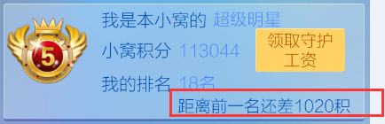

需要把“距离前一名还差XXX积分”的字样整体左移，保证文字完整显示

* 1. 修改文字

|  |  |  |  |  |  |
| --- | --- | --- | --- | --- | --- |
| Lv0 | Lv1 | Lv2 | Lv3 | Lv4 | Lv5 |
| 游客 | 初级公民 | 中级公民 | 高级公民 | 顶级公民 | 至尊公民 |

小窝头衔的头衔名称需要按上表修改，具体的修改位置如下

在线列表、荣誉成员列表的头衔标识tips中

小窝房间界面左侧的小窝成长面板

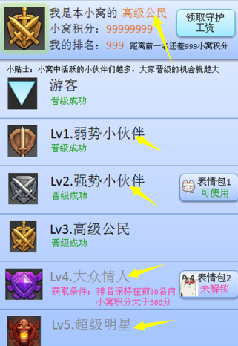

小窝中的小窝成长界面中对应的名称